Міністерство освіти і науки України

Національний технічний університет України

«Київський політехнічний інститут ім. І. Сікорського»

Кафедра інженерії програмного забезпечення в енергеніці

Практична робота № 6

з курсу: «Основи Веб-програмування»

Виконала:

студентка 2-го курсу,

групи ТВ-33

Федоренко Валерія Андріївна

Посилання на GitHub репозиторій: [PW6](https://github.com/xaarlox/PW6_TV-33_Fedorenko_Valeriia)

Перевірив:

Недашківський О.Л.

Київ 2024/2025

**1 Теоретичні матеріали**

**2 Опис програмної реалізації**

Веб-калькулятори було написано за допомогою бібліотеки React.js на мові JavaScript. Основна концепція полягає в тому, що UI створюється за допомогою компонентів, які можна повторно використовувати та комбінувати.

Для стилізації було використано CSS, де було визначено класи для оформлення інтерфейсу. Логіка розрахунків реалізована в окремій функції, яка обробляє введені користувачем дані та повертає результати у вигляді зручного відображення.

**Завдання.**

main.jsx:

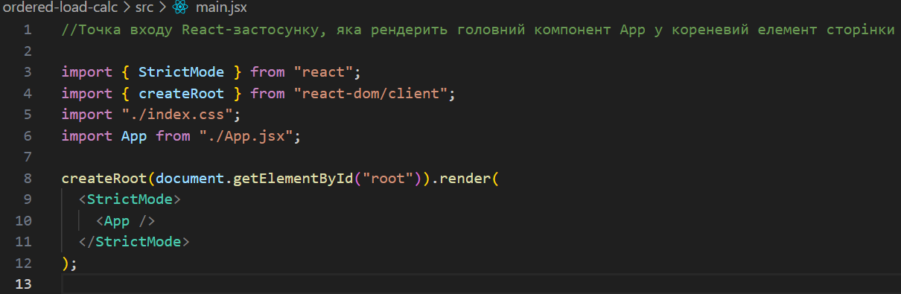

App.jsx:

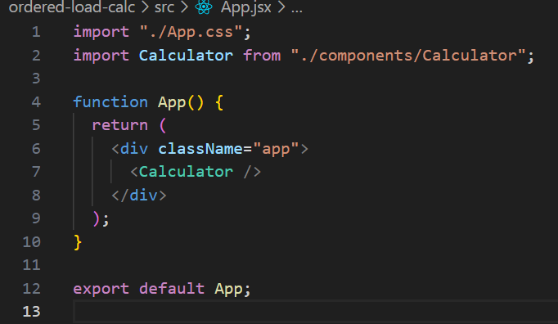

CalculatorForm.jsx:

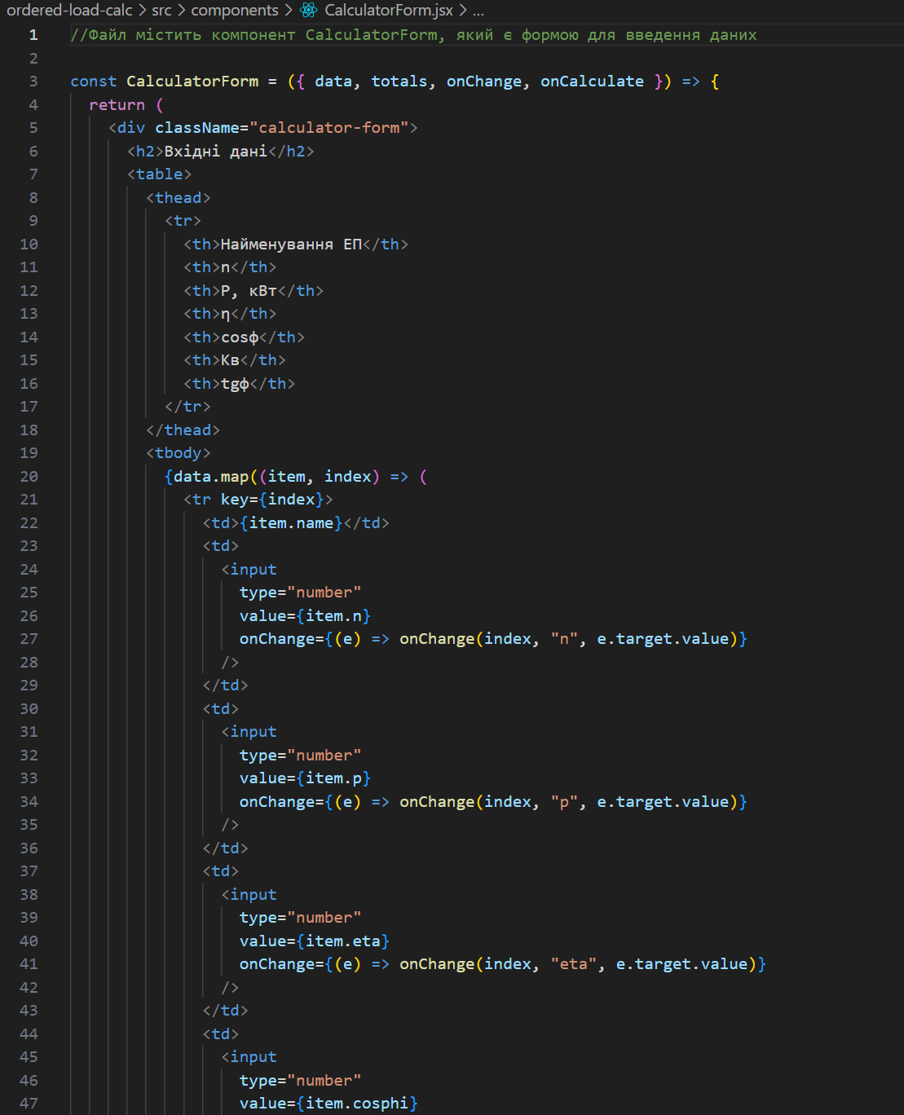

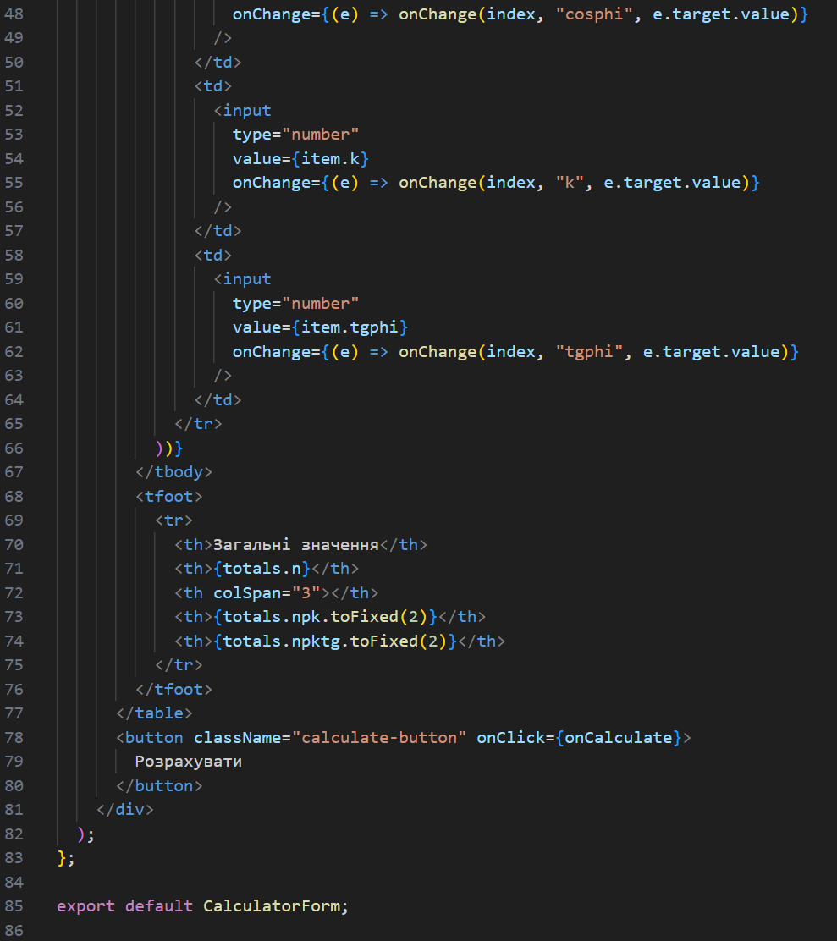

ResultsDisplay.jsx:

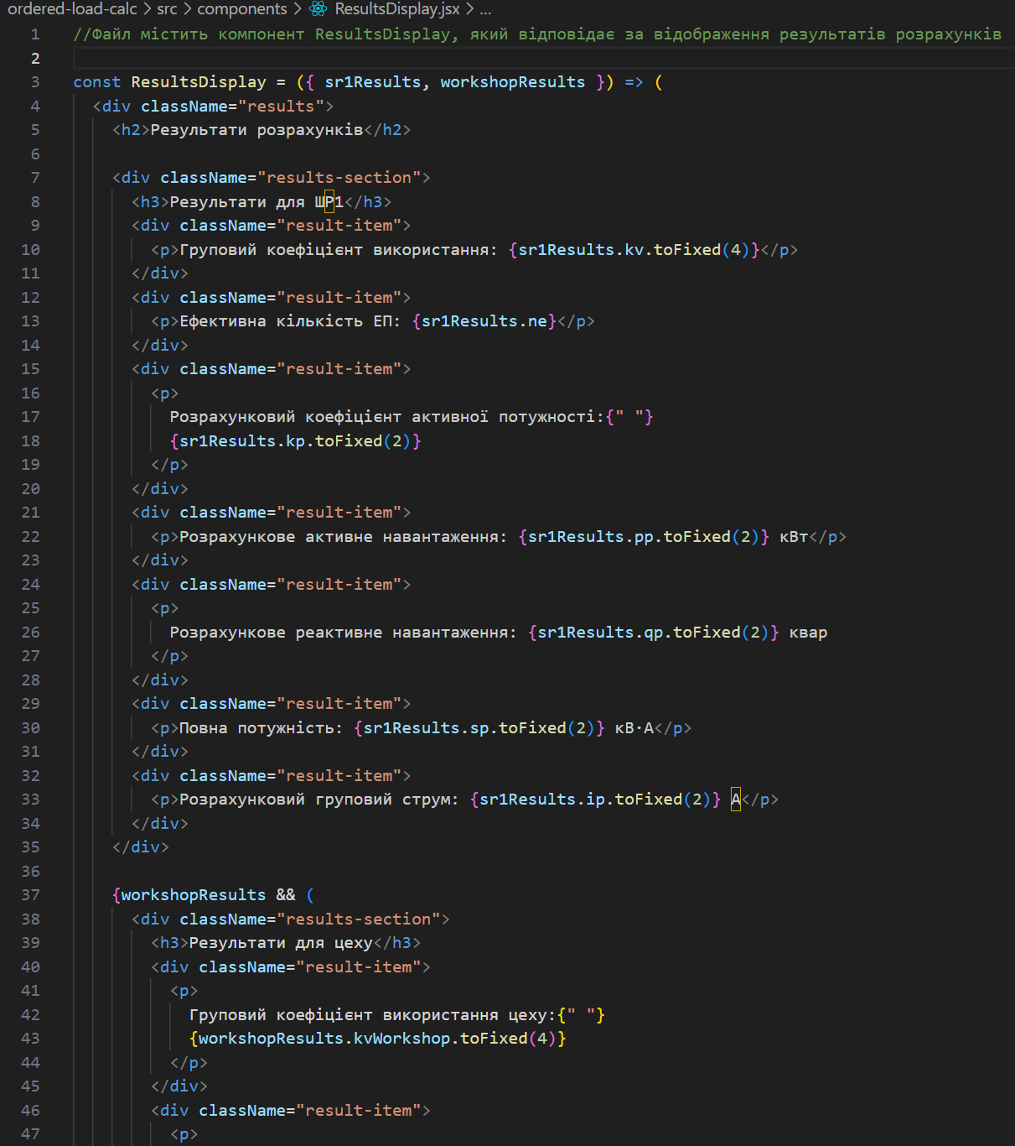

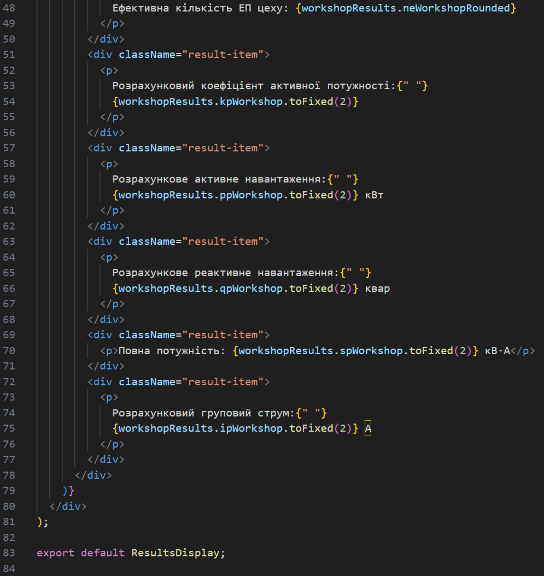

calculations.js:

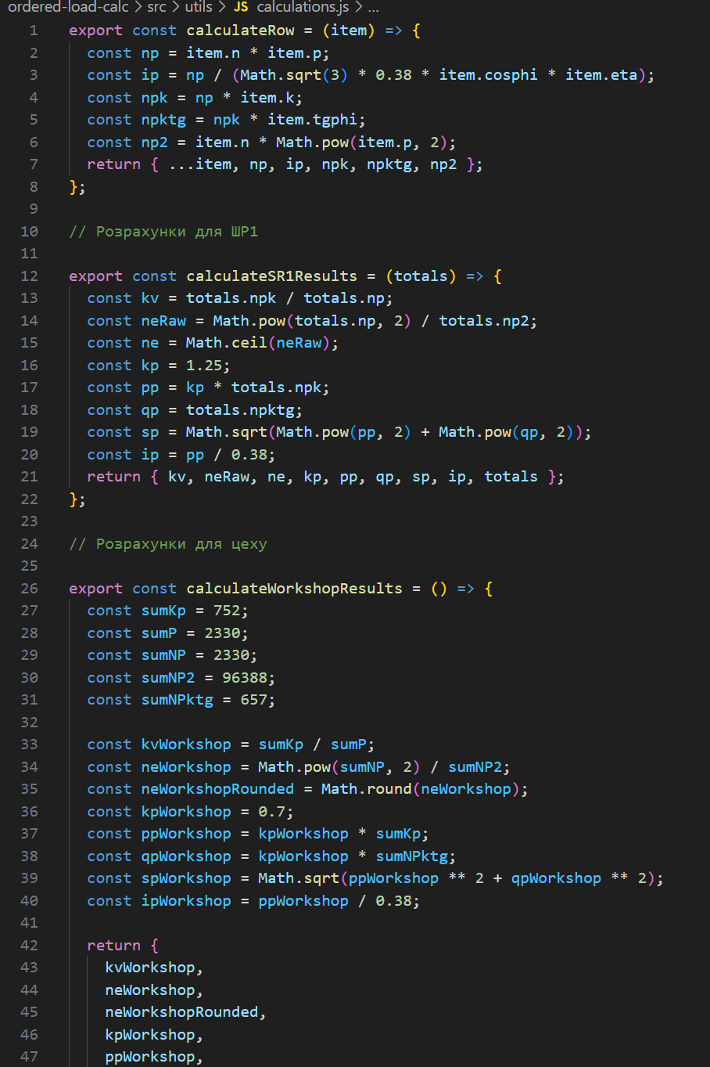

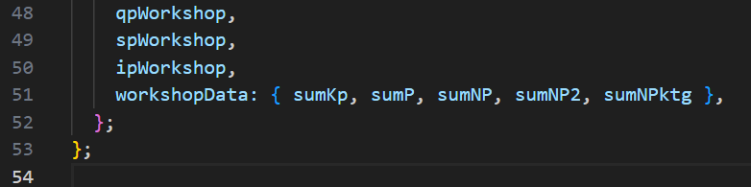

Calculator.jsx:

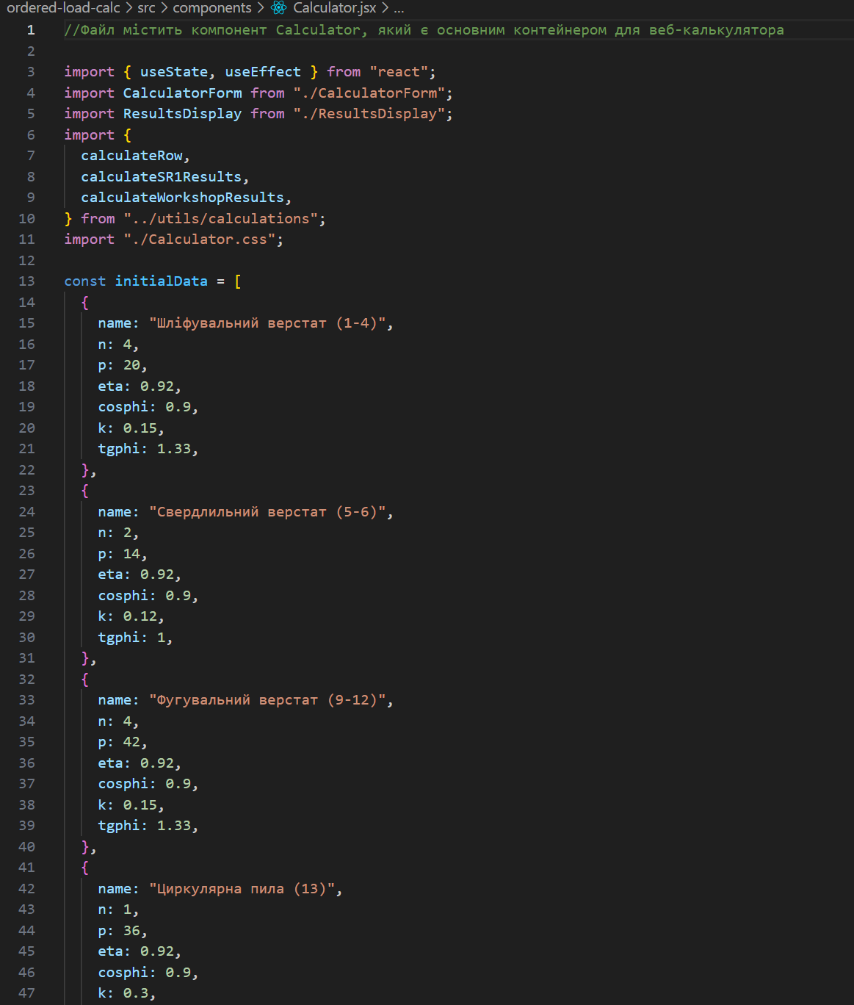

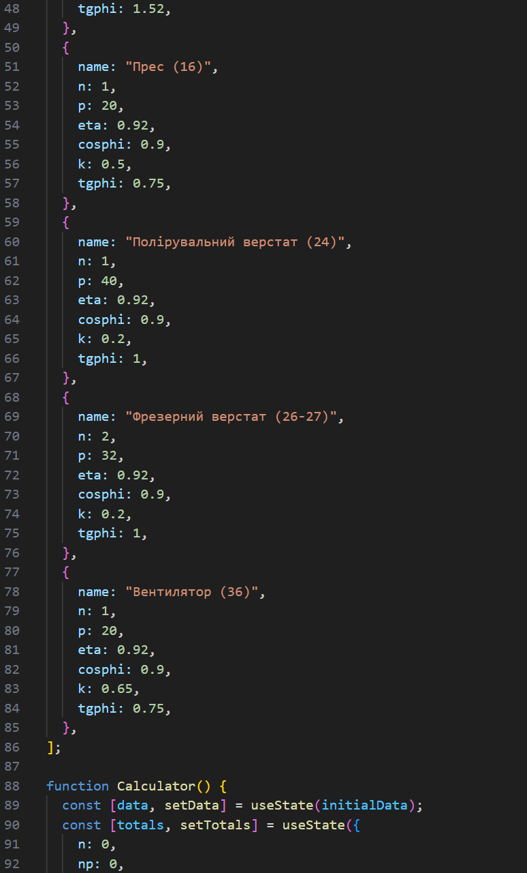

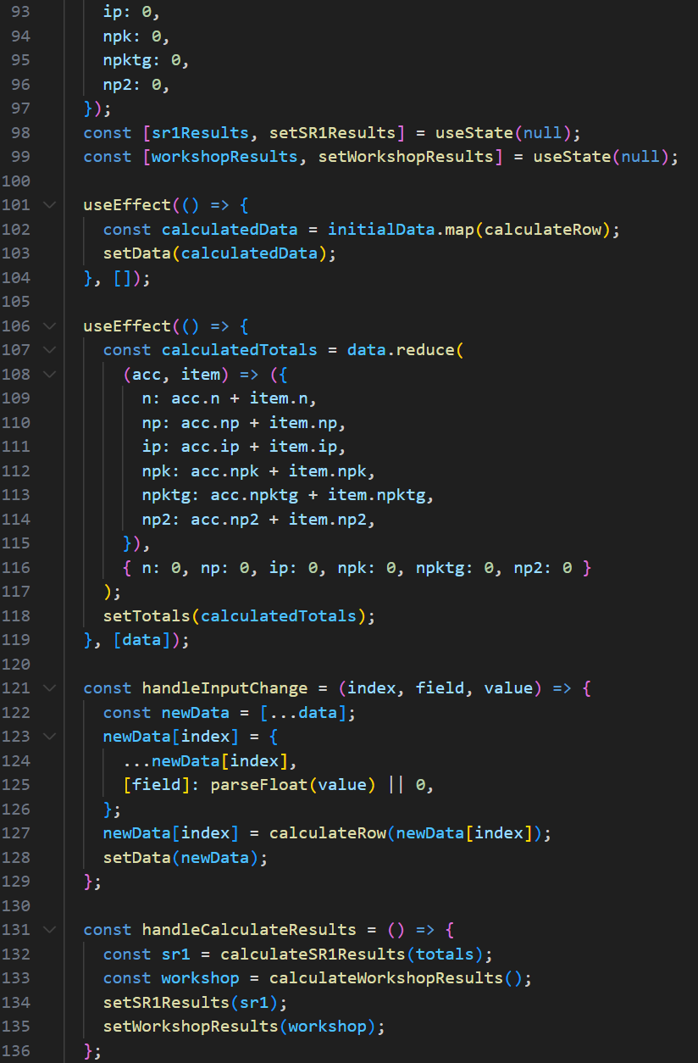

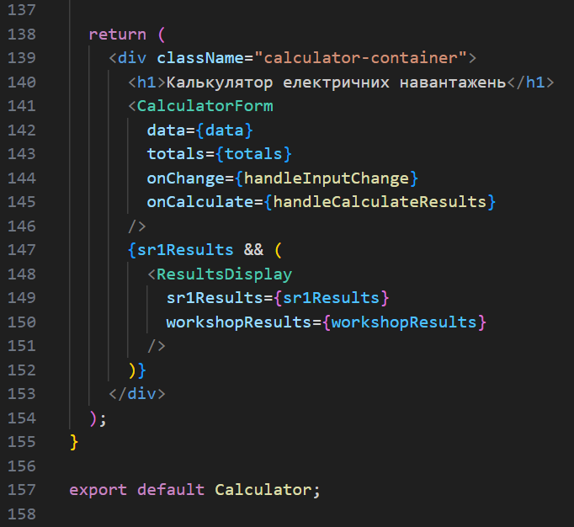

**Примітка:** Файл Calculator.css є на GitHub.

**3 Результати перевірки на контрольному прикладі**

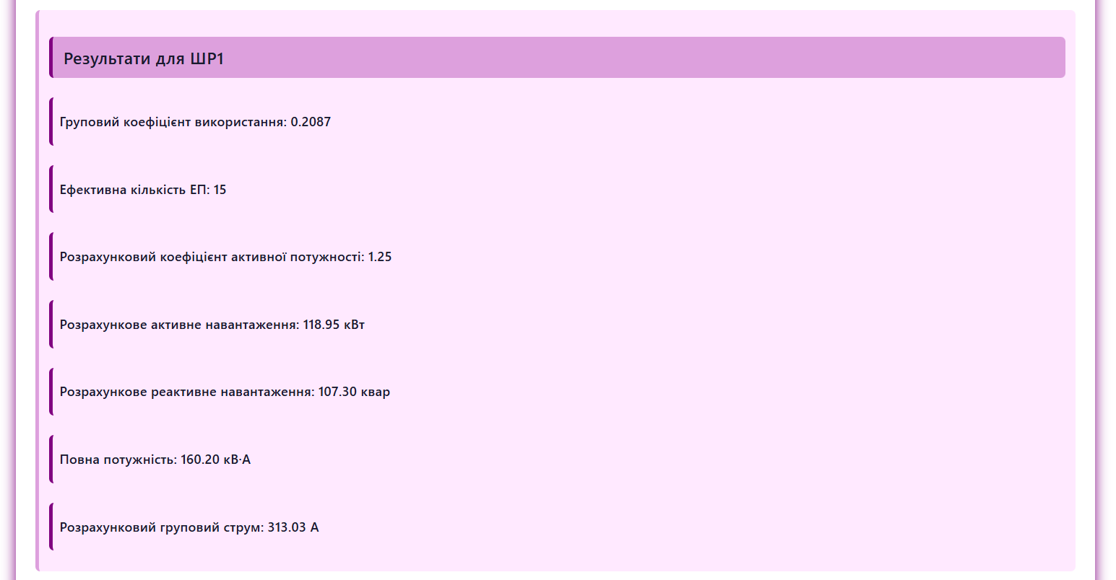

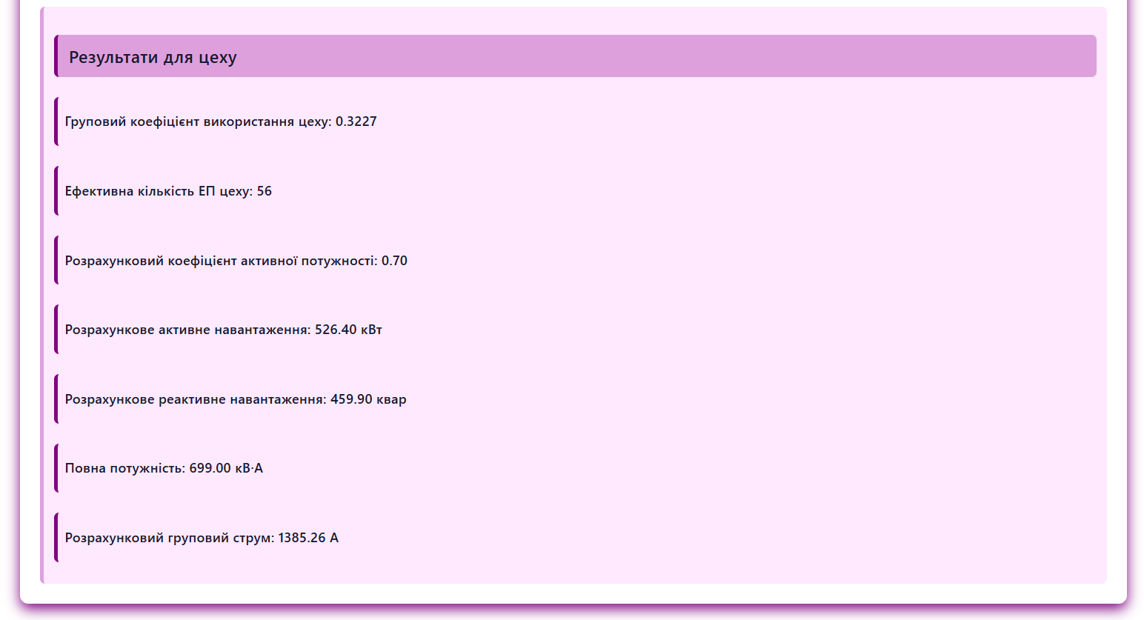

**4 Результати отримані у відповідності до варіанту**

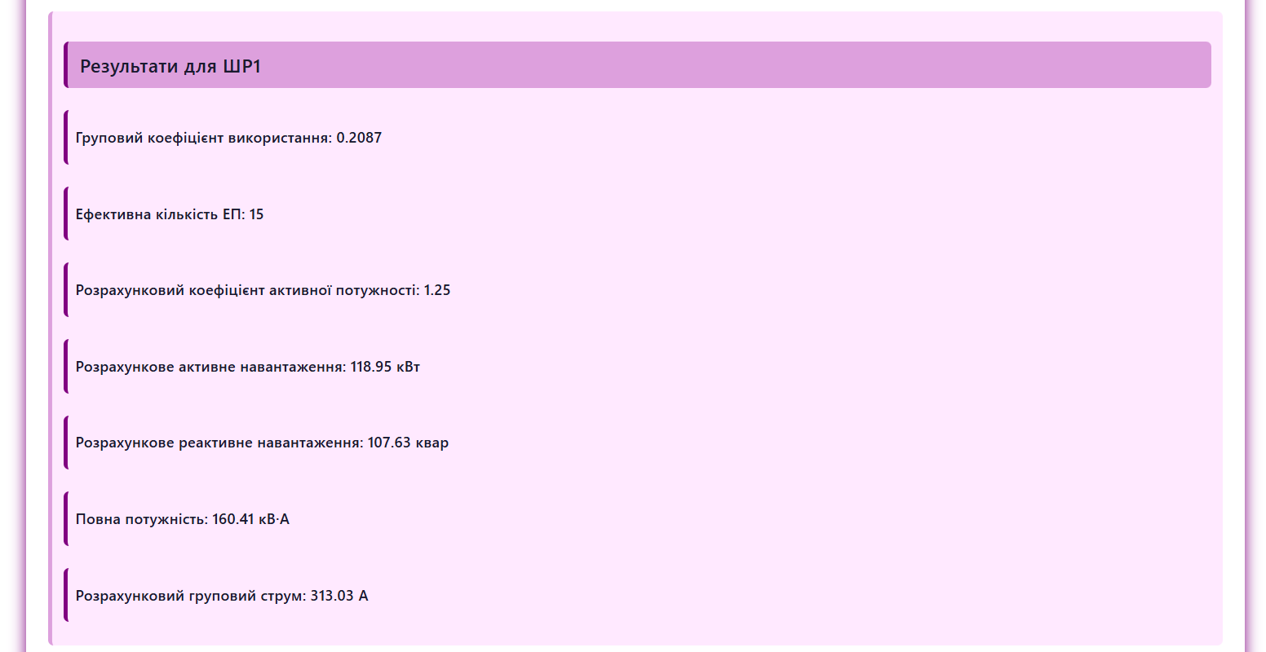

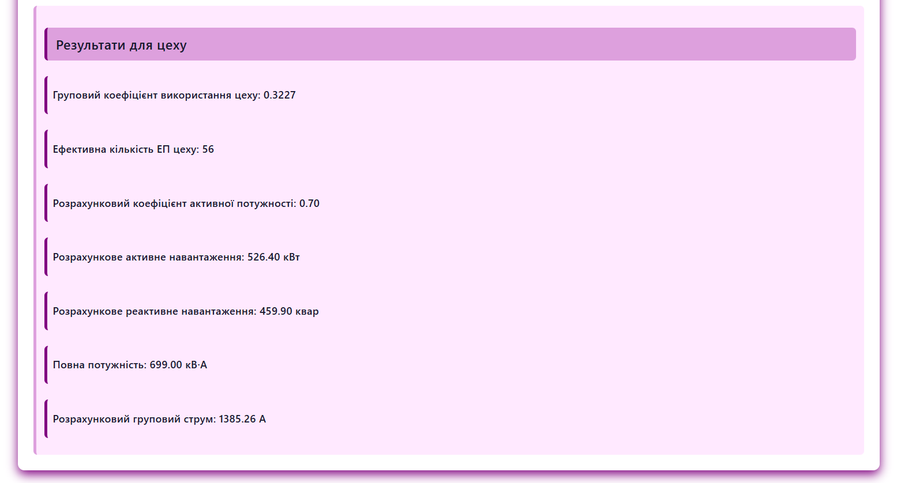

**5 Висновок**

Реалізована система розрахунку електротехнічних навантажень значно спрощує процес аналізу споживання електроенергії в межах виробничих об'єктів, де використовується велика кількість електроприймачів (ЕП). Завдяки автоматизації обчислень, пов’язаних з визначенням групових коефіцієнтів використання, ефективної кількості ЕП, активної, реактивної та повної потужності, а також розрахункового струму, система дозволяє інженерам оперативно та точно отримувати ключові параметри для подальшого проєктування або оптимізації електропостачання.